Téléphonie mobile

Numérisation de la voix (codec G709 loi A ou loi μ)
Le codec G709 est un codec (= codeur décodeur = convertisseur analogique numérique) universel compatible avec tout équipement de ToIP filaire (il n'est pas utilisé en téléphonie mobile). Il est prévu pour numériser un signal audio restreint, filtré à la bande [300 ; 3400 Hz]

Quelle fréquence de Shannon pouvez-vous utiliser pour numériser un tel signal (choisissez une valeur simple et ronde) ? Déduisez la fréquence d'échantillonnage.
Le codec G711 loi A numérise la voix en utilisant un pas de quantification variable : faible pour les petites valeurs de tension, plus grand pour les grandes valeurs de tension.
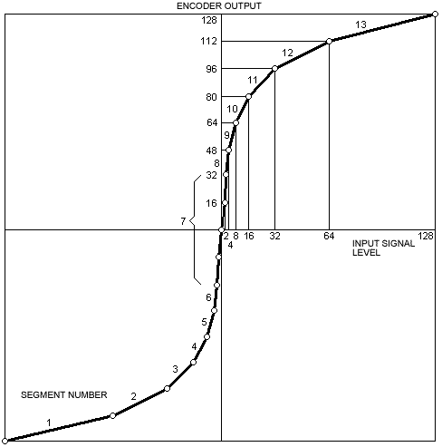

Sur combien de bit est codé chaque échantillon ? En déduire le débit binaire du codec.
On suppose que chaque paquet RTP transporte 160 échantillons.

Combien de paquets RTP sont transmis par seconde ?
On précise que :
- l'en-tête RTP fait 16 octets
- en technologie GPON, les trames Ethernet sont encapsulées dans des trames GEM sans Préambule et sans FCS. L’en-tete GEM fait 4 octets

Quel est le débit binaire total d’un flux RTP véhiculé par des trames Ethernet sur une liaison FTTH GPON ?

Appel en téléphonie cellulaire
La séquence des messages échangés en 4G entre un mobile et le réseau lors de l’activation de la liaison DATA est résumée ci-dessous.
Note : PDP = paquet data protocol = IP. L’activation du contexte PDP est l’activation de la liaison IP (configuration IP).
Mobile Demande de canal dédié Réseau

Allocation de canal

Demande de service

Demande d’authentification

Authentification

Activation du chiffrement

Chiffrement activé

Activation du contexte PDP

Acquittement du contexte PDP

Comment s’appelle le canal utilisé par la demande de canal dédié ? Le téléphone est-il authentifié ?

La demande de canal dédié se fait de manière non planifiée par le réseau (Random Access) et comporte un nombre aléatoire identifiant la requête. Tâchez d’expliquer son rôle. Selon vous, dans quel message émis par le réseau retrouve-t-on ce nombre ? Pour quelle raison cette demande est-elle généralement très courte ?

Quelles sont les informations contenues dans le message retourné ?

Quelle information permet d’identifier le mobile lors de la demande de service ?

Pourquoi l’authentification se fait-elle avant l’initialisation du chiffrement ?

L’authentification utilise une clé Ki stockée sur la carte SIM et qui joue le rôle de mot de passe. Cette clé est-elle transmise telle quelle ? Comment, selon vous, sont calculées les clés de chiffrement ?

Procédure IMSI Attach et Detach
La procédure IMSI Attach permet au mobile de se signaler au réseau lorsqu’il est mis sous tension. La procédure Detach permet au mobile de signaler qu’il va être hors tension.

Selon vous, quelle est l’utilité de la procédure Detach ?

Toujours selon vous, quel peuvent être les informations échangées avec le réseau lors d’un IMSI Attach et quels sont les éléments du réseau mis en jeu ?

Géolocalisation
Lorsque vous appelez un numéro d'urgence (pompiers ou police), les autorités reçoivent automatiquement vos coordonnées GPS grâce à un protocole européen appelé AML (Advanced Mobile Location) qui active le GPS de votre smartphone et envoie les coordonnées.
Ce protocole n'est pas déclenchable par les autorités, il faut un appel de l'abonné (protection de la vie privée).
Si les satellites GPS ne sont pas captés, si le smartphone n'a pas de GPS ou si la recherche est à l'initiative des autorités (par exemple, secours en montagne), il est possible, dans certains cas, de localiser assez précisément un téléphone portable sans l'aide du GPS.
On utilise un paramètre appelé Timing Advance (précision, environ 70 m en 4G)

Quel est le rôle de ce paramètre ?

Comment peut-il servir à localiser un mobile ?

Comment l’opérateur peut-il améliorer la localisation ?
Note :

Connexion sur réseau 4G
L'architecture simplifiée d'un réseau Data en téléphonie 4 G est donnée ci-dessous :
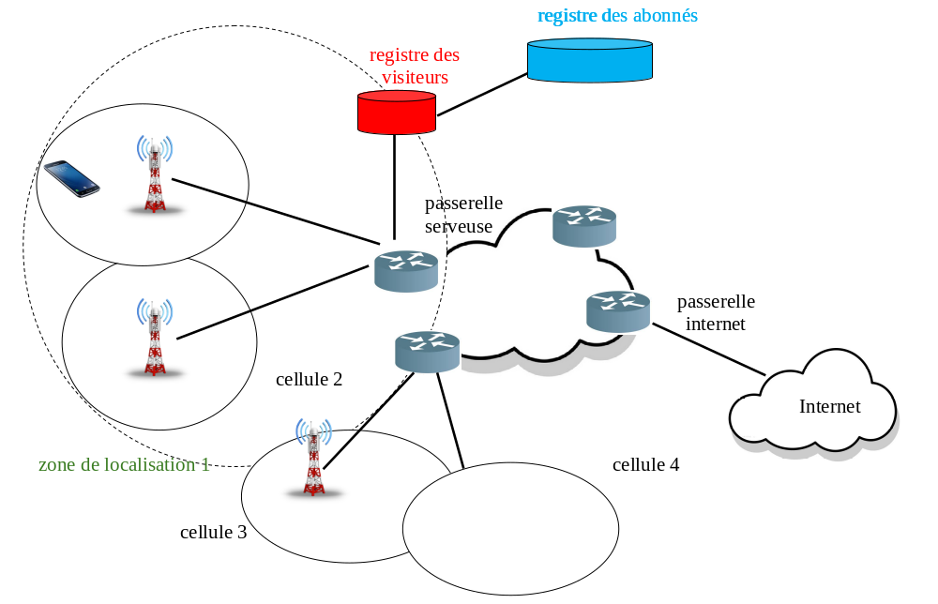
Le nuage représente, ici, le réseau de l'opérateur.

Le mobile est en veille, sans communication depuis plusieurs minutes. Dans ce cas, la liaison radio entre le mobile et le relai radio est-elle activée ?

Le mobile est-il enregistré et, si oui, où ? Est-ce toujours le cas si le mobile est éteint ?

Le tunnel GTP permet de gérer la mobilité du smartphone. Entre quels éléments est établi le tunnel GTP lorsque le mobile est en veille ? Que contient la table de routage de la passerelle vers internet concernant le mobile ?

Si un message entrant arrive vers le mobile, le premier message (appelé paging) est-il envoyé

au mobile seulement,

à tous les mobiles de la cellule,

à tous les mobiles de la zone de localisation

à tous les mobiles du réseau de l’opérateur ?

Comment s’appelle le canal utilisé pour le message de paging ? Ce message est-il chiffré ? Comment garantit-on la confidentialité du mobile appelé ?

Quel est la réaction du mobile à ce premier message ?

Si le mobile se déplace et change de cellule tout en restant dans la même zone de localisation, comment évolue le tunnel GTP ?

Que se passe-t-il si le mobile change de zone de localisation ? Si un mobile avec une carte SIM Bouygues Telecom se déplace à New-York, quelles sont les extrémités du tunnel GTP ? Comment peut-on le vérifier pratiquement ?

